1. ROČNÍK
19. TÝDEN
od 2. ledna 2022 do 6. ledna 2022
Na Tři krále o krok dále.

Informace pro rodiče: 2. 1. vánoční prázdniny

ČESKÝ JAZYK  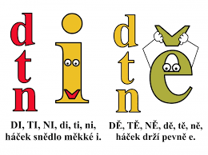 | Písmeno Z – ZIMA  Stejná a podobná písmena malá a velká
MATEMATIKA  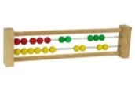 | Obor 0 – 7: sčítání a odčítání, porovnávání, slovní úlohy
ANGLICKÝ JAZYK  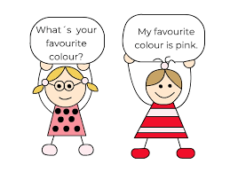 | Opakování 3. lekce (hračky, barvy)  UČ str. 26,27, PS str. 23,24,25
PRVOUKA | Pozorování zimy v přírodě
HUDEBNÍ VÝCHOVA  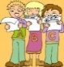 | Bude zima, bude mráz  Zpěv s doprovodem hry na tělo
VÝTVARNÁ VÝCHOVA | Jaké jsem měl Vánoce
PRACOVNÍ ČINNOSTI | Lední medvěd
TĚLESNÁ VÝCHOVA  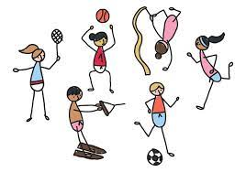 | Procházka parkem a pohybové hry
SEBEHODNOCENÍ ŽÁKA:
.
VZKAZ ŽÁKA UČITELI:
